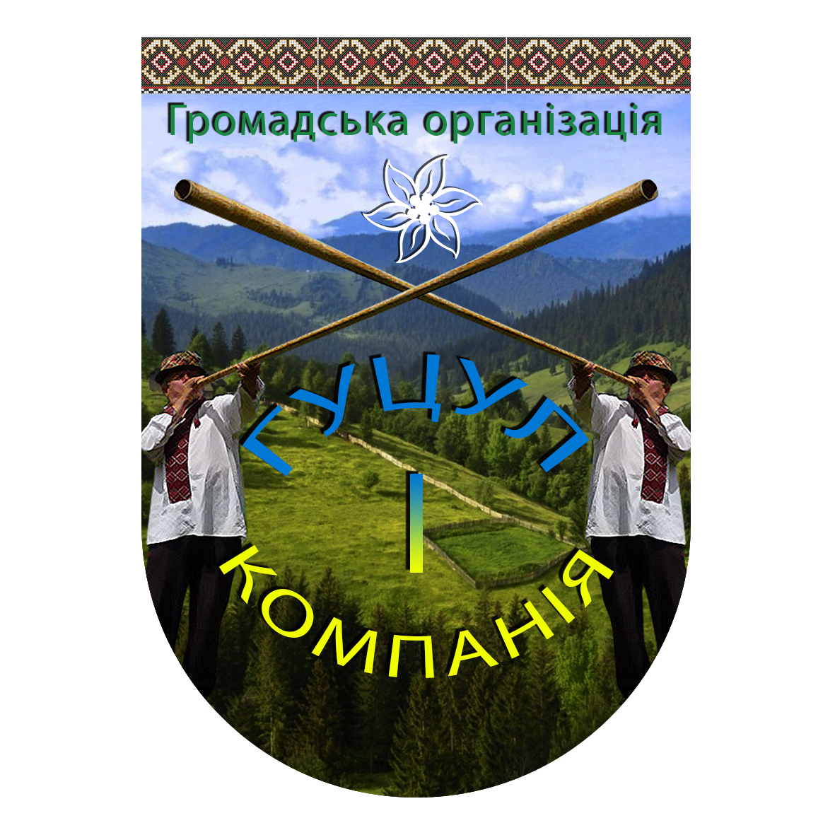
Громадська організація «Гуцул і Компанія»

88015, Україна, Закарпатська область,м. Ужгород, вул. Минайська, 40, офіс 40,

тел. 0663614112, 0938860179, e-mail:hutsul.and.company@gmail.com

ГУЦУЛЬСЬКИЙ ФЕСТИВАЛЬНИЙ МАРАФОН
1 масштабний фестиваль = 3 конкурси одночасно
Унікальна можливість для конкурсантів – виступаючи один раз стати учасником одразу трьох конкурсів без додаткових плат і отримати оцінки та дипломи одразу від трьох незалежних складів журі!

IV Міжнародний конкурс-фестиваль мистецтв
«ГУЦУЛЬСЬКА РОДИНА – 2019»

VЮВІЛЕЙНИЙ Міжнародний конкурс-фестиваль мистецтв
«Іван Попович збирає таланти–2019»

ІІ Всеукраїнський конкурс живопису
«Весняний мольберт Серця Карпат–2019»

Положення та умови участі

Місце проведення: смт. Ясіня, Рахівського району, Закарпатської області, Україна, будинок культури, центральна площа селища, урочище «Ясіня – Серце Карпат», турбаза «Едельвейс», ТК «Буковель».
Дата проведення: з 02 по 07 травня 2019 року.
Організатор: Громадська організація «Гуцул і Компанія».
Співорганізатор: Міністерства культури України.
За підтримки: Закарпатської ОДА, Закарпатської обласної ради, Департаменту культури Закарпатської ОДА, Закарпатський обласний організаційно-методичний центр культури, Рахівської районної державної адміністрації, Рахівської районної ради, відділу культури Рахівської РДА, Турбази «Едельвейс», Ясінянської селищної ради, Ясінянської дитячої школи мистецтв.
Учасники: до участі запрошуються хореографічні, вокальні, інструментальні, театральні колективи, солісти та малі форми, що працюють в різних жанрах мистецтва а також майстри декоративно-прикладного мистецтва та живопису з усіх областей України а також запрошуються учасники із за меж України, мистецькі колективи Гуцульської діаспори світу.

Мета фестивалю: Фестиваль відбувається з метою підтримки, розвитку, популяризації, збереженню, пропаганди, відродження народних промислів та ознайомлення самобутніх культурно-історичних традицій, духовної та матеріальної гуцульської культури, в широких колах дитячої, юнацької та молодіжної творчості, підвищення професійної майстерності юних артистів та виявлення найбільш сильних виконавців в різних напрямках мистецтва. Фестивальний марафон проходить в рамках святкування з нагоди 100-річчя з дня створення Гуцульської Республіки в смт. Ясіня та 70 літнього Ювілею з нагоди Дня народження Народного артиста України Івана Поповича та 50 річчя творчої діяльності.

Завдання конкурсу-фестивалю:
- Популяризація, збереження, відновлення та пропаганда української культури, творчості та самобутніх історичних традицій Гуцульського краю;
- Знайомство з культурою, традиціями, історичною та культурною спадщиною Гуцульщини.
- Виховання художнього смаку у підростаючого покоління;
- Підтримка та відкриття нових талантів у дітей та молоді в реалізації творчого потенціалу;
- Розвиток хореографічного, вокального, інструментального, театрального мистецтв;
- Підвищення професійного рівня керівників-педагогів колективів;
- Обмін творчим досвідом і творчими досягненнями між колективами, керівниками і встановлення творчих контактів.

ПРОГРАМА ФЕСТИВАЛЮ:
02.05 Четвер – заїзд учасників та гостей конкурсу-фестивалю:
Приїзд колективів, розміщення. Установчі збори керівників колективів і оргкомітету фестивалю. Вечір знайомств.
03.05 П’ятниця – День відкриття конкурсу-фестивалю:
Приїзд колективів, розміщення. Установчі збори керівників колективів і оргкомітету фестивалю. Формування фестивальної колони-ходи «Гуцульська Родина». (будинок культури). Урочиста церемонія відкриття конкурсу-фестивалю та концерт за участі учасників. (Урочище «Ясіня – Серце Карпат»)
04.05 Субота – Конкурсний день
Конкурсна програма
Театральний та інструментальний жанри – Концертна зала турбази «Едельвейс»

Вокал, хореографія – Велика сцена фестивалю, Ясінянський будинок культури
05.05 Неділя – День майстер класів та екскурсій.
Майстер клас по всіх жанрах з 09.30 по 11.30.
Екскурсії по Гуцульщині із закінченням гуцульською вечерею на «Буковелі» з 12.30 по 19.30.
06.05 Понеділок - День Гала-концерту і завершення фестивалю
Методична підсумкова нарада керівників і членів журі фестивалю за підсумками конкурсу.
Підготовка до Гала-концерту. Заключний Гала-концерт, нагородження учасників та концерт зірок української естради.
07.05 Вівторок - День від’їзду учасників та гостей фестивалю.
Оргкомітет фестивалю залишає за собою право змінювати порядок проведення заходів та програму екскурсій.
Участь колективу в 1й чи 2й конкурсний день визначається оргкомітетом після прийому всіх заявок.
Можливий заїзд колективів на більшу кількість діб.
У вільний час можлива організація екскурсій. Графік оглядових екскурсій та додаткових екскурсій буде складатися індивідуально для кожної групи.
НОМІНАЦІЇ ФЕСТИВАЛЮ-КОНКУРСУ:
Хореографія – ХМ
1.1. Street dance/ Сучасний спортивний танець (hip-hop, techno-club dance, disco dance, break dance, house);
1.2. Dance show/ Танцювальне шоу (синтез стилів із загальним сюжетом, ідеєю, танець повинен бути яскравим або мати елементи шоу);
1.3. Естрадний, сучасний танець;
1.4. Tap dance/ Степ, чечітка;
1.5. Бальна хореографія;
1.6. Народна стилізація;
1.7. Народний танець;
1.8. Класичний танець.
Вокал – ВМ
2.1. Авторська пісня (соло, дуети, ансамблі);
2.2. Народний вокал (соло, дуети, ансамблі);
2.3. Академічний вокал (соло, дуети, ансамблі);
2.4. Естрадний вокал (соло, дуети, ансамблі);
2.5. Хори;
2.6. Музичні дитячі театри.
Інструментальне мистецтво – ІМ
3.1. Фольклорний (солісти, дуети, тріо, ансамблі, оркестри);
3.2. Духовий;
3.3. Струнний;
3.4. Естрадний;
3.5. Фортепіано;
3.6. Симфонічний
3.7. Змішані колективи.
Театральне мистецтво – ТМ
4.1. Художнє читання (читці, гумористи);
4.2. Уривки з вистав;
4.3. Інсценізація;
4.4. Естрадні мініатюри (коломийки, пародії, стендап-камеді);
4.5. Авторські твори.
Декоративно-прикладне мистецтво – ДПМ
5.1. Витинанка, розпис
5.2. Народна іграшка. Домашнє завдання довільна тематика.
Кількісний склад  соло (1 учасник);  дует або пара (2 учасників);  мала група (3-5 учасників);  формейшн або ансамбль (6 і більше учасників);  оркестр.  Кількість учасників колективу необмежена | Вікові категорії  (для всіх номінацій)  молодша – до 9 років;  середня – 10-13 років;  юнацька – 14-17 років;  молодіжна – 18-25 років  старша від 25 років;  змішана.

КОНКУРСНІ ВИМОГИ:
Хореографія:
1. Учасники представляють на розсуд журі максимум 2 різнохарактерні номери, (МУЗИЧНИЙ СУПРОВІД ПОСТАНОВКИ НЕ ПОВИНЕН БУТИ НА РОСІЙСЬКІЙ МОВІ) один з яких повинен представляти регіон з якого прибув колектив, в одній номінації і віковій категорії загальною тривалістю не більше 8 хвилин. За бажанням можлива участь у додатковій номінації за окрему доплату.
2. Від соліста чи дуету можна заявити максимум 2 номери в різних номінаціях чи вікових категоріях.
3. Критерії оцінок: техніка і майстерність виконання; оригінальність постановки, композиція; підбір і відповідність музичного супроводу; підбір і оригінальність костюмів.
4. По бажанню учасники можуть представити один із номерів своєї конкурсної програми на гуцульську тематику.
Вокал:
1. Учасники представляють на розсуд журі 2 різнопланові вокальні композиції (крім російської мови), в одній номінації і віковій категорії загальною тривалістю не більше 8 хвилин (ансамблі до 10 хвилин). Допускається виконання одного номеру. За бажанням можлива участь у додатковій номінації за окрему доплату.
2. Критерії оцінок: чистота інтонації, чіткість дикції; ознаки голосу (тембр, сила, діапазон); артистизм, передача образу і поведінка на сцені, культура виконання; відповідність репертуару виконавським можливостям і віковій категорії учасника; естетика костюмів і реквізиту.
3. По бажанню учасники можуть представити один із номерів своєї конкурсної програми на гуцульську тематику.
Інструментал:
1. Учасники представляють 2 композиції загальною тривалістю не більш 10-15 хвилин. Допускається представлення 1 номеру. За бажанням можлива участь у додатковій номінації за окрему доплату.
2. По бажанню учасники можуть представити один із номерів своєї конкурсної програми на гуцульську тематику.
3. Критерії оцінок: виконавська майстерність; чистота строю та інтонування; складність твору; обробки, інструментовки, аранжування; вміння працювати з диригентом, ансамблеве звучання; сценічна культура, зовнішній вигляд, поведінка на сцені; школа гри на музичних інструментах, культура звуку. Для артистичних груп: виконавська майстерність; техніка виконання рухів; музичність; композиційна побудова номеру; володіння допоміжним реквізитом.
Театральне мистецтво:
1. Учасники представляють на розсуд журі 1-2 різнопланові україномовні твори, один з яких повинен представляти регіон з якого прибув конкурсант, в одній номінації і віковій категорії загальною тривалістю не більше 10 хвилин. Колективи: тривалість мініатюри або уривка з вистави до 20 хвилин. Допускається виконання одного номеру. За бажанням можлива участь у додатковій номінації за окрему доплату.
2. Критерії оцінок: художній рівень репертуару, відповідність репертуару віковим особливостям виконавців, режисерський задум і засоби його втілення (сценографія, музичне оформлення, костюми, використання технічних засобів, тощо), рівень виконавської майстерності, логіка мови, дикція, постановка голосу, сценічна культура.
3. По бажанню учасники можуть представити один із номерів своєї конкурсної програми на гуцульську тематику.
Декоративно-прикладне мистецтво
1. Створити гармонійну композицію, проявити здобуті знання «Майстер класів» на практиці. Показати в роботі індивідуальність, естетику виконання, вишуканість та оригінальність роботи.
Формат (витинанки або розпису) 50×60.(А2) Народна іграшка 1-2 роботи.
Матеріал для витинанки та розпису: темпера, акрил, акварель, гуаш, ножиці, картон, папір, пензлі, канцелярський ніж (засоби для виконання творчого завдання учасники повинні мати з собою).
Матеріали для «народної іграшки»: нитки, (муліне, ірис, тощо) голку, синтепон, (синтепух для набивання іграшки), тканити різни кольорів та розміру, ножниці.
2. Критерії оцінювання: оригінальність ідеї, композиційне мислення, технічна вправність, розкритість теми.

При подачі заявки необхідно надати якісну сценічну фотографію в електронному варіанті.
Фотографії недостатньої якості та надіслані невчасно не будуть включені до друку!

а) Вікові категорії можуть змінюватися залежно від отриманих заявок;
б) Повний вік учасників солістів-виконавців визначається на момент участі у конкурсі;
в) Вікові групи ансамблів заявляються залежно від середнього віку учасників (невідповідність віковій групі може становити не більше 30%);
г) У разі перевищення зазначеного часу журі має право зупинити фонограму;
д) Не допускається виступ вокалістів на конкурсній програмі під фонограму «плюс», крім поза конкурсних виступів на відкритому повітрі.

ТЕХНІЧНІ ВИМОГИ (РАЙДЕР):

- Носіями фонограм є CD-диски (аудіо-формат) або USB-флешки (mp3, WAW- формат) з високою якістю звуку, рекомендується мати декілька видів носіїв, щоб бути універсально готовим.
- Кожна фонограма повинна бути підписана із вказівкою назви ансамблю (прізвища соліста), назви композиції і тривалості її звучання.
- Керівник колективу несе відповідальність за якість та збереження фонограм.
- У випадку перевищення вказаного в заявці часу виступу журі мають право зупинити фонограму!
- Прохання, щоб на носії були лише фестивальні фонограми (без будь-яких інших фото, документів, музики)! Це ускладнює роботу звукорежисера!!!

ЖУРІ ФЕСТИВАЛЮ. НАГОРОДЖЕННЯ І ПРОВЕДЕННЯ ГАЛА-КОНЦЕРТУ

- Виступи учасників переглядають високоповажні члени журі з числа заслужених діячів культури, народних артистів, продюсерів. Рішення журі не обговорюється і перегляду не підлягає. За рішенням журі допускається дублювання призових місць за результатами конкурсу. Журі має право присудити не всі призові місця, Гран-прі може не присуджуватися.
- Результати конкурсу оголошуються на заключному Гала-концерті. Нагородження учасників проводиться за номінаціями та віковими категоріями. Присуджуються дипломи абсолютного переможця - володаря «Гран-прі»; лауреатів І, ІІ, ІІІ ступеню; дипломанта та учасника фестивалю. Учасники фестивалю нагороджуються дипломами, призами та пам’ятними подарунками, а також спеціальними призами від оргкомітету та партнерів фестивалю.
- Журі має право визначити кращих учасників для участі в Міжнародному дитячому фестивалі «Світ талантів України–2018» в м. Київ, Україна, Міжнародному благодійному дитячому фестивалі «мистецький храм» м. Івано-Франківськ, а також у Міжнародних та Всесвітніх мистецьких проектах.
- Не всі учасники фестивалю можуть бути включені в програму Гала-концерту. Номери в Гала-концерт відбираються тільки за рішенням журі після перегляду всіх конкурсних виступів.
- За рішенням режисера фестивалю щодо проведення Гала-концерту хореографічні колективи можуть готувати супровід для вокальних виконавців, окремі учасники можуть брати участь у побудові прологу, фіналу Гала-концерту. Режисер має право об’єднувати виступи учасників в єдиний номер.
УМОВИ УЧАСТІ
1. Для участі у фестивалі необхідно подати заявку разом з підписаною якісною сценічною фотографією в електронному варіанті. Заявка на кожного учасника (соло, дует, тріо, ансамбль, оркестр) заповнюється окремо ДРУКОВАНИМИ ЛІТЕРАМИ.
Подача заявок здійснюється до 17 квітня 2019 року на: e-mail: hutsul.and.company@gmail.com, hucul@i.ua тел.: +380663614112, +380938860179, +380978154574.
2. Прохання вказувати номера в заявці для конкурсу в тому порядку, в якому зручно виступати для вашого колективу. Режисер фестивалю при складанні конкурсної програми буде максимально враховувати ваші побажання.
3. Колектив або учасник за власним бажанням пропонує один номер (з конкурсної програми чи будь-який інший) для Благодійного концерту відкриття фестивалю. Не всі учасники можуть бути включені в програму концерту. Режисер формує програму концерту після отримання всіх заявок.
ОБОВЯЗКОВО: номери для відкриття фестивалю мають бути максимально проінформовані: зміст, кількість учасників, костюмування, технічний райдер (вимоги) або ВІДЕОМАТЕРІАЛ пропонованого номеру.
4. При заїзді і поселенні керівник повинен мати список групи (П.І.Б., дата народження № і серія паспорта або свідоцтва про народження).
ФІНАНСОВІ УМОВИ ПРОВЕДЕННЯ ФЕСТИВАЛЮ-КОНКУРСУ
Фестиваль не є комерційним заходом. Оргкомітет формує фестивальний фонд за рахунок благодійних внесків, субвенцій з бюджету, спонсорських коштів та меценатів.
Реєстраційний внесок з учасника:
соло, дует – 600 грн./чол.
мала форма, ансамбль – 350 грн./чол.
оркестр (16-25 осіб) – 225 грн./чол., оркестр (від 26 осіб) – 175 грн./чол.
РЕКВІЗИТИ в національній валюті  РЕКВІЗИТИ в іноземній  валюті | Одержувач: Громадська організація «Гуцул і компанія», Р/р 26004455017408, код: 40192062, в АТ «ОТП Банк» м. Київ, 01033, вул. Жилянська, 43, МФО 300528,  З формулюванням: забезпечення участі у фестивалі  (вказати назву колективу або прізвище учасника).  Beneficiary: Громадська організація 'Hutsul and Company', Account #: 26004455017408, Beneficiary’s bank: OTP Bank  43 Zhylyanska Str., Kyiv, 01033, SWIFT code: OTPVUAUK  With wording: participation in the Festival  (specify the name of the team or last name).
У випадку відмови учасника від участі у конкурсі реєстраційний внесок не повертається.
При виступі соліста також і від колективу, оплата одноразова – відповідно сольному внеску.
При бажанні учасника колективу або окремого виконавця, який вже бере участь в конкурсі, виступити сольно чи в дуеті – доплата + 200 грн./чол..
У випадку відмови учасника від участі у конкурсі реєстраційний внесок не повертається.
Внесок включає:
- забезпечення учасників поліграфічною і сувенірною продукцією фестивалю;
- забезпечення учасників транспортними перевезеннями під час внутрішніх фестивальних заходів;
- забезпечення творчої роботи журі і режисерської групи.
За бажанням групи додатково можна замовити:
Трансфер з залізничного чи автовокзалу на базу поселення.
Додаткові екскурсії по Гуцульщині.
Вартість розраховується індивідуально за кількістю групи.
Придбати фото та відеозьомку від телерадіокомпанії «НТК-Продакшин» за попереднім записом.

